
Neue Features in UliCMS 2017.4



Inhaltsverzeichnis
Über dieses Dokument 1
Zielgruppe 1
Was ist UliCMS? 1
Zusammenfassung der Änderungen 1
Neue Features 1
Neue API-Funktionen 2
Sonstige Änderungen 3
Detailbeschreibung der neuen Features 3
Gruppen können nun Sprachen zugeordnet bekommen 3
Neuer Inhaltstyp "Snippet" 4
Zulässige Tags können nun beschränkt werden 4
Hinweis wenn Mobile_Detect nicht installiert ist. 5
Benutzer können nach Gruppe gefiltert werden 5
Es kann nun eine Standardsprache je Benutzer ausgewählt werden 6
main_class Direktive wird nun ausgewertet 6
settings können nun über die metadata.json eines Moduls initialisiert werden 7
Model Klasse für 'Language' hinzugefügt 7
Model Klasse für 'Category' hinzugefügt 7
Bei fehlenden Sprachdateien erfolgt ein Fallback auf Englisch 7
Attribut $newWindow zu MenuEntry hinzugefügt 7
"Gruppe" in der Benutzerliste verlinkt auf "Gruppe bearbeiten" 7
metadata.json: Attribut "objects" umbenannt in "models" 7
Durchführung der Installation 8
Durchführung eines Upgrades 8
Benötigen Sie Hilfe? 10
Abbildungsverzeichnis 10

Über dieses Dokument
Dieses Dokument beschreibt die neuen Features in UliCMS 2017.4.

Zielgruppe
Zielgruppe dieses Dokuments sind Systemadministratoren, Webentwickler und Endanwender von UliCMS.

Was ist UliCMS?
UliCMS ist eine flexible Open Source Web Content Management Lösung aus Deutschland, die unter einer BSD-Lizenz mit Advertising-Klausel lizenziert ist.
UliCMS ermöglicht die Erstellung und Verwaltung von kleinen und mittelgroßen Websites.

Zusammenfassung der Änderungen

Neue Features
- Gruppen können nun Sprachen zugeordnet bekommen
- Neuer Inhaltstyp "Snippet"
- Zulässige Tags können nun beschränkt werden
- Es wird nun ein Hinweis angezeigt, wenn man ein "Design für Mobilgeräte" festlegt und Mobile_Detect nicht installiert ist.
- Benutzer können nach Gruppe gefiltert werden
- Es kann nun eine Standardsprache je Benutzer ausgewählt werden.
- main_class Direktive wird nun ausgewertet. Methoden (render, admin, Hooks, Filter) in der main_class werden automatisch aufgerufen.
- settings können nun über die metadata.json eines Moduls initialisiert werden
- Model Klasse für 'Language' hinzugefügt
- Model Klasse für 'Category' hinzugefügt
- Bei fehlenden Sprachdateien erfolgt ein Fallback auf Englisch
- Attribut $newWindow zu MenuEntry hinzugefügt
- "Gruppe" in der Benutzerliste verlinkt auf "Gruppe bearbeiten"
- metadata.json: Attribut "objects" umbenannt in "models"
- metadata.json: Alias für "actions" eingeführt "views"
- REQUEST_METHOD spezifische Controller-Funktionen
- Link zu der Settings-Seite eines Moduls können nun angepasst werden
- Abstrakte Klasse "Model" erweitert

Neue API-Funktionen
  - Request::getMethod()
  - Request::isGet()
  - Request::isPost()
  - Request::isHead()
  - Request::hasVar()
  - Request::isSSL()
  - Request::getIp()
  - ModuleHelper::buildModuleRessourcePath($module, $path)
  - ModuleHelper::buildMethodCall($sClass, $sMethod)
  - CustomData::getCustomDataOrSetting($name)
  - ModuleHelper::underscoreToCamel($str)
  - get_secure_translation()
  - secure_translation()
  - secure_translate()
  - ArrayHelper::insertBefore($input, $index, $element)
  - ArrayHelper::insertAfter($input, $index, $element)
  - faster_in_array()
  - Page→getEmbeddedModules()
  - Template::doctype()
  - Template::getDoctype()
  - Template::ogHTMLPrefix()
  - Template::getOgHTMLPrefix()

Sonstige Änderungen
- Nach dem Erstellen einer Seite wird nun auf die Bearbeiten-Ansicht statt auf die Listenansicht weitergeleitet
- Die Funktionen Template::executeModuleTemplate() und Template::executeDefaultOrOwnTemplate() akzeptieren nun auch Templatenamen mit Dateiendung
- Funktion getCurrentLanguage() - Der Parameter $current ist nun per Default false
- getCurrentURL() fügt nun nicht mehr den Port an die Domain bei https://
- Auf Fehlerseiten wird der "Bearbeiten" Button nicht mehr angezeigt
- Bugfix: Ein Fehler bei dem ein Menüpunkt im Backend fälschlicherweise nicht angezeigt wurde behoben.
- Bugfix: Das Feld "Modul" wird nun beim Klonen einer Seite korrekt ausgefüllt.
- Bugfix: $user->update() überschreibt die ID nicht mehr
- Parameter $query von Database::query() und Database::pQuery() in $sql umbenannt
- uninstall() Methode in main_class wird nun aufgerufen

Detailbeschreibung der neuen Features

Gruppen können nun Sprachen zugeordnet bekommen
Es ist nun möglich einer Benutzergruppe Sprachen zu zuweisen.
Es wurden Checkboxen für jede Sprache in der Gruppenverwaltung hinzugefügt.
Wenn keine Checkboxen gesetzt sind, findet keine Eingeschränkung Staat. Wenn eine oder mehrere Checkboxen gesetzt sind, können alle Benutzer in einer Gruppe nur Inhalte in den gewählten Sprachen bearbeiten.

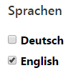
Abbildung 1: Sprachenauswahl in der Gruppe

Neuer Inhaltstyp "Snippet"
Der Inhaltstyp „Snippet“ bzw. „Schnippsel“ wurde hinzugefügt.
Ein „Snippet“ ist ein Text, der über einen Shortcode in andere Inhalte eingefügt werden kann.
Snippets sind nicht direkt verlinkbar.

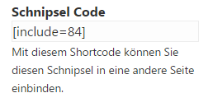
Abbildung 2: Schnipsel Code

Zulässige Tags können nun beschränkt werden
Die erlaubten HTML-Tags können nun auf Gruppenebene festgelegt werden. Die Filterung erfolgt beim Speichern einer Seite mit der Funktion strip_tags (http://php.net/manual/de/function.strip-tags.php). Wenn das Textfeld leer ist, erfolgt keine Filterung.

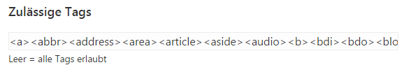
Abbildung 3: Textfeld zur Filterung von HTML-Tags

Der Standardwert ist:
<a><abbr><address><area><article><aside><audio><b><bdi><bdo><blockquote><br/><br><button><canvas><caption><cite><code><4col><colgroup><command><data><datalist><dd><del><details><dfn><div><dl><dt><em><embed><fieldset><figcaption><figure><font><footer><form><header><hgroup><hr><i><iframe><img><input><ins><kbd><keygen><label><legend><li><map><mark><math><menu><meter><nav><object><ol><optgroup><option><output><p><param><pre><progress><q><rp><rt><ruby><s><samp><section><select><small><source><span><strong><sub><summary><sup><svg><table><tbody><td><textarea><tfoot><th><thead><time><tr><track><u><ul><var><video><wbr>

Hinweis wenn Mobile_Detect nicht installiert ist.
Es wird nun ein Hinweis angezeigt, wenn man ein "Design für Mobilgeräte" festlegt und Mobile_Detect nicht installiert ist.
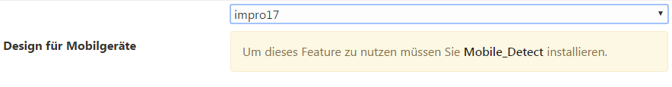
Abbildung 4: Hinweis auf fehlendes Mobile_Detect Modul

Benutzer können nach Gruppe gefiltert werden
In der Benutzerverwaltung wurde eine Dropdownliste zum Filtern der Benutzerliste nach Gruppen hinzugefügt.
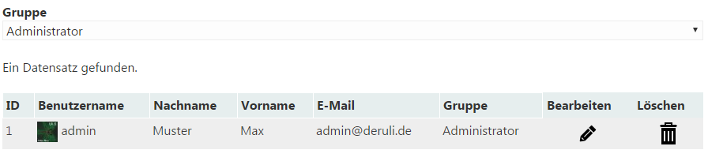
Abbildung 5: Gruppenfilter
Außerdem wurde in der Gruppenverwaltung ein Icon, welches auf die gefilterte Benutzerliste verlinkt, hinzugefügt.
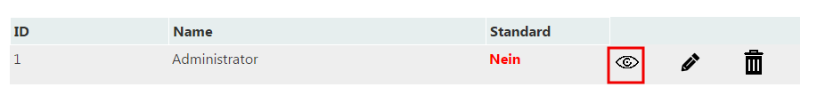
Abbildung 6: Icon mit Link zur Gruppe

Es kann nun eine Standardsprache je Benutzer ausgewählt werden
Es kann nun eine Standarsprache je Benutzer festgelegt werden. Zum Loginformular wurde dir vorausgewählte Option „[Standard]“ hinzugefügt. Sofern nicht anders ausgewählt, wird die eingestellte Sprache des Benutzers geladen. Wenn der Benutzer keine Sprache gesetzt hat, und beim Login keine Sprache auswählt, wird die in der Einstellung system_language konfigurierte Sprache verwendet.
Abbildung 7: Auswahl für Standardsprache
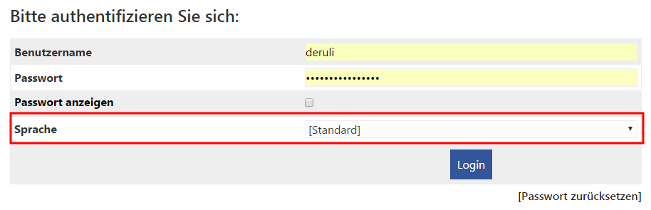
Abbildung 8: Sprachauswahl beim Login

main_class Direktive wird nun ausgewertet
Sofern definiert, wird die main_class Direktive in der Datei „metadata.json“ nun ausgewertet.
Dabei wird ein Controller als main_class angegeben, der alle Filter, Hooks und honstige Modulfunktionen enthält.
Funktionsnamen werden dabei in Camel-Case statt mit Understrichen angegeben, aus before_content wird z.B. beforeContent(). Da die Funktionen in einer Klasse enthalten sind, müssen diese nicht mehr mit dem Namen des Moduls geprefixt werden. Schauen Sie sich als Beispiel das Modul fortune2 unter der folgenden URL an https://github.com/derUli/fortune2

settings können nun über die metadata.json eines Moduls initialisiert werden
Es ist nun möglich Einstellungen mit Standardwerten in der metadata.json eines Moduls bekannt zu machen. Beim Leeren des Caches wird die „settings“ Direktive ausgewertet, und die darin enthaltenen Optionen per Settings::register() angelegt.
{
„settings“ : {
„option1“ : „Hallo“,
„option2“ : „Welt!“
}
}

Model Klasse für 'Language' hinzugefügt
Es wurde eine Klasse Model für die Datenbanktabelle „languages“ hinzugefügt.

Model Klasse für 'Category' hinzugefügt
Es wurde eine Klasse Model für die Datenbanktabelle „categories“ hinzugefügt.

Bei fehlenden Sprachdateien erfolgt ein Fallback auf Englisch
Wenn UliCMS, ein Modul oder ein Design keine Sprachdatei für die ausgewählte Sprache enthält, wird stattdessen die Englische Sprachdatei geladen.

Attribut $newWindow zu MenuEntry hinzugefügt
Das Boolean Attribut $newWindow wurde zum Konstruktur der Klasse $newWindow hinzugefügt. Wenn $newWindow = true ist, wird zum Link im Menü das Target auf „_blank“ gesetzt. Dies bewirkt, dass der Link in einem neuen Fenster geöffnet wird.

"Gruppe" in der Benutzerliste verlinkt auf "Gruppe bearbeiten"
Die Spalte Gruppe in der Benutzerliste verlinkt nun auf die „Bearbeiten“ Ansicht der Gruppe.

metadata.json: Attribut "objects" umbenannt in "models"
Das Attribut „objects“ wurde in „models“ umbenannt. „objects“ funktioniert aus Kompatiblitätsgründen jedoch weiterhin.

Durchführung der Installation
- Entpacken Sie die heruntergeladene zip-Datei.Verbinden Sie sich per FTP mit dem Webserver und laden Sie den Inhalt des Ordners „ulicms“ in den Hauptordner oder einen Unterordner hoch.
- Wenn Sie UliCMS in dem Hauptordner hochgeladen haben, rufen Sie [www.ihredomain.de]/installer im Browser auf.
- Wenn Sie UliCMS in einem Unterordner hochgeladen haben, rufen Sie [www.ihredomain.de]/[ihr-unterordner]/installer im Browser auf.
Die eckigen Klammern sind Platzhalter.
- Folgen Sie den Anweisungen des Installationsassistenten.
- Löschen Sie nach erfolgreichen Abschluss der Installation den Ordner „installer“ vom Server.

Durchführung eines Upgrades
Ein Upgrade kann nur von UliCMS 2017.1, UliCMS 2017.2 oder UliCMS 2017.3 auf UliCMS 2017.3 erfolgen. Ein Upgrade von UliCMS 9.8.x und älteren Versionen erfordert dass Sie zuerst auf UliCMS 2017.1 aktualisieren und anschließend auf UliCMS 2017.3.
- Entpacken Sie das heruntergeladene Upgrade-Paket.
- Verbinden Sie sich per FTP mit dem Webserver, und laden Sie den Inhalt des Ordners „ulicms“ in den Ordner, in dem sich Ihre UliCMS Installation befindet hoch. Wenn Ihr FTP-Client Sie fragt, ob bereits vorhandene Dateien ersetzt werden sollen, bestätigen Sie dieses für alle Dateien und Ordner.
- Überprüfen Sie ob die Dateiberechtigungen weiterhin korrekt gesetzt sind. Die Datei „update.php“, sowie der Ordner „content“ müssen die Dateirechte auf 0755 stehen haben.

- Wenn Sie UliCMS in dem Hauptordner installiert haben, rufen Sie [www.ihredomain.de]/update.php im Browser auf.
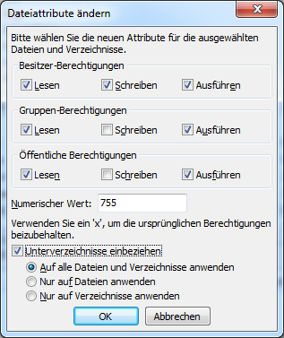 Abbildung 9: Abbildung, setzen der Datei-Berechtigungen auf dem FTP-Server
- Wenn Sie UliCMS in einen Unterordner hochgeladen haben, rufen Sie [www.ihredomain.de]/[ihr-unterordner]/update.php im Browser auf.
Die eckigen Klammern sind Platzhalter.
Das update-Skript aktualisiert die Datenbank.
- Loggen Sie sich nun in das CMS ein, prüfen Sie, ob eine Paketquelle für diese Version von UliCMS ausgewählt ist.
- Falls Patches für UliCMS verfügbar sind, installieren Sie diese.
- Leeren Sie den Cache des CMS.
- Rufen Sie „Pakete“ auf, und merken Sie sich alle Pakete, deren Versionsnummer rot markiert ist. Installieren Sie die neuen Versionen dieser Pakete.
- Falls Probleme mit Modulen und Themes auftreten, die nicht aus der Paketquelle stammen, prüfen Sie, ob von diesen Paketen beim Hersteller eine neue Version verfügbar ist, und installieren Sie diese gegebenenfalls.

Benötigen Sie Hilfe?
Falls Sie Fragen haben, oder auf Probleme bei der Benutzung von UliCMS stoßen können Sie den Entwickler entweder auf dem UliCMS unter http://www.ulicms.de/kontakt.html oder auf Facebook https://www.facebook.com/UliCMS9 kontaktieren.

Abbildungsverzeichnis
Abbildung 1: Sprachenauswahl in der Gruppe 3
Abbildung 2: Schnipsel Code 4
Abbildung 3: Textfeld zur Filterung von HTML-Tags 4
Abbildung 4: Hinweis auf fehlendes Mobile_Detect Modul 5
Abbildung 5: Gruppenfilter 5
Abbildung 6: Icon mit Link zur Gruppe 5
Abbildung 7: Auswahl für Standardsprache 6
Abbildung 8: Sprachauswahl beim Login 6
Abbildung 9: Abbildung, setzen der Datei-Berechtigungen auf dem FTP-Server 9

